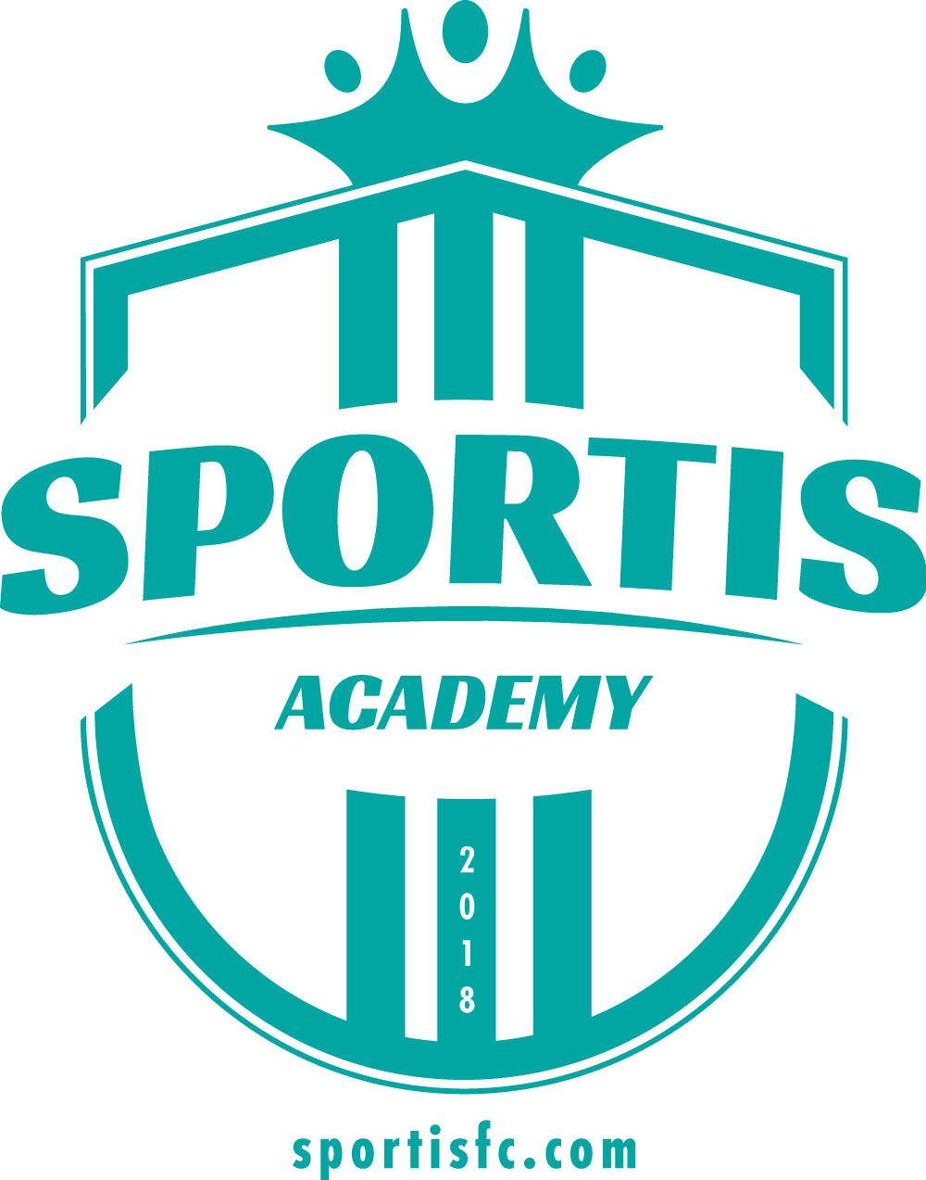
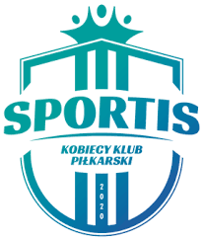
Bydgoszcz, 15.09.2021 r.

SPORTIS ACADEMY - AKADEMIA XXI WIEKU,
KTÓRA ROZWIJA PIŁKARSKIE TALENTY

Sportis Academy Łochowo to nowoczesna szkółka piłkarska należąca do ogólnopolskiego projektu Sportis Social Football Club. Dzięki profesjonalnej kadrze trenerskiej i wysokiej jakości treningom każdy ze 180 młodych adeptów ma szansę zostać gwiazdą piłki nożnej. Sportis Academy to najlepsze miejsce do zdobycia nowych umiejętności i rozwinięcia piłkarskich skrzydeł! Treningi w Sportis Academy to nie tylko gra w piłkę, ale również nauka i świetna zabawa. SA jest w Programie Certyfikacji Szkółek Piłkarskich PZPN od początku jego funkcjonowania i ma przyznaną Brązową Gwiazdkę. Świadczy to o świetnie wykonywanej pracy zarówno na boisku, jak i w obszarze organizacyjnym. Nad całym projektem czuwa Dyrektor Akademii Piotr Fiutak - były szkoleniowiec między innymi trzecioligowej Victorii Koronowo czy czwartoligowego Zawiszy Bydgoszcz, mający za sobą staże w takich klubach jak Juventus Turyn czy Burnley FC.

Od zabawy do sukcesu!

Szkółka wystartowała w nowym programie „Od Pasji do Futbolu” Kujawsko-Pomorskiego Związku Piłki Nożnej. Zakłada on rozgrywanie przez dzieci różnego rodzaju turniejów bez ewidencji wyników oraz tabel ligowych. Nowatorski program ma wpłynąć na rozwój u najmłodszych zasad gry zgodnie z duchem fair play, a co za tym idzie przyczynić się do podniesienia poziomu piłkarskiego w naszym kraju. Starsze zespoły SA z dobrymi wynikami, regularnie prezentują się na regionalnych boiskach. Ostatnio do rozgrywek młodzieżowych zgłoszony został zespół trampkarzy, czyli zawodników, będących w kluczowym wieku do wykształcenia najlepszych zachowań piłkarskich. Ten rok przyniósł także znaczne zainteresowanie szkółką wśród rodziców. Dzięki zaufaniu, którym obdarzyli Oni łochowską akademię, trenerzy SA mają pod opieką aż 180 dzieci!

Profesjonalna akademia – profesjonalni trenerzy!

Kadrę trenerską Sportis Academy tworzą głównie młodzi, szybko rozwijający się szkoleniowcy. Dawid Kozanecki to dwukrotny stażysta w ekstraklasowym Górniku Zabrze u jednego z najlepszych polskich trenerów – Marcina Brosza. Marcin Narloch jest asystentem Adama Górala oraz trenerem bramkarzy w ekstraligowym kobiecym Sportis KKP Bydgoszcz. Prowadzi On także własną szkółkę bramkarską NO-Goal. Łukasz Michalski i Cezary Weinert to błyskawicznie rozwijający się i ciężko pracujący szkoleniowcy, którzy potrafią w profesjonalny sposób poprowadzić każdą jednostkę treningową. Zespół trampkarzy objął z kolei Radosław Sobociński – trener z dyplomem UEFA A.

Bardzo cieszymy się z ciągłej tendencji wzrostowej w grupach naborowych. Nasza akademia przyciąga mnóstwo dzieci, które chcą się sportowo rozwijać. To z kolei napawa nas optymizmem i motywuje do dalszej pracy. Niebawem przebijemy barierę 200 zawodników, co jeszcze jakiś czas temu pozostawało w sferze marzeń. W dalszym ciągu klaruje się również kadra trenerska, która ma ogromne chęci i serce do pracy z młodzieżą. Jestem dumny, że mogę brać udział w tym projekcie - ocenia trener Dawid Kozanecki.

Sportis Academy otwarta na każdego!

Sportis Academy zaprasza wszystkich chętnych do spróbowania sił w zespołach dziecięcych. Aktualnie trwa nabór dla zawodników z rocznika 2015 oraz młodszych (2016, 2017). Cały czas trwają również nabory uzupełniające do innych grup wiekowych. Treningi odbywają się w podbydgoskim Łochowie oraz w Białych Błotach. Szkółka zaprasza również do współpracy trenerów, którzy chcieliby spróbować sił w innowacyjnym i szybko rozwijającym się projekcie. Sportis Academy to akademia piłkarska na miarę XXI wieku!

Dane kontaktowe biura prasowego:
Szymon Kołodziejski
tel. +48 519 787 806
pressroom@sportisfc.com, www.sportisfc.com
----------------------------------------------------------
Sportis Social Football Club powstał w 2018 r. z przekształcenia KS Łochowo. Występuje w kujawsko-pomorskiej IV lidze. Posiada także ekstraligową drużynę kobiet, kobiecy oraz męski zespół rezerw, a także akademię piłkarską, w której trenuje około 180 dzieci. Trenerem zespołu seniorów jest Robert Wójcik, trenerem drużyny kobiet Adam Góral a Dyrektorem Akademii Piotr Fiutak.

